- AMAÇ: Bu talimatın amacı; bölüm bazında belirlenen risklerin temizlik kurallarına göre belirlenmesi, gerekli önlemlerin alınması ve kurumda çalışan personel sağlığının güvenliğini sağlamaktır

- KAPSAM: Bu talimatın yürütülmesinden; fakülte yönetimi, enfeksiyon hemşiresi ve temizlik personeli sorumludur.

KISALTMALAR

- TANIMLAR:
Risk Değerlendirilmesi: Tehlikelerin sonucunda oluşabilecek risklerin giderilmesinde öncelik sırasının oluşturulması için kullanılan yöntemdir.
Tehlike: Her an kazaya yol açabilecek şartların varlığıdır.
Risk: Belirli bir tehlikenin gerçekleşme olasılığı ve ilgili sonuçlardır.
Risk Tipi: Bütün Bölümlerde karşılaşılabilecek risk çeşitleri
Risk Altındakiler: Tüm bölüm çalışanlarının karşılaşılabileceği risklere göre sınıflandırılması
Risk İhtimali (Olasılık): Tehlikenin sonucunda riskin gerçekleşmesi ihtimali

Risk Sonucu (Şiddet): Riske maruz kalan kişi / kişiler üzerinde oluşturduğu olumsuz etkinin büyüklüğüdür.
Risk Derecesi: Risk Değerlendirme Formülünde ve Risk Değerlendirme Planında kullanılacak olan Risk derecesi, riskin gerçekleşme olasılığı ile riskin şiddetinin sayısal değerinin çarpımı ile bulunur. Bir başka deyişle;

Risk Derecesi (Puanı) = Olasılık (İhtimal) X Şiddet (Sonuç)
RD= RO x RŞ
Olay Bildirim Formu: Tehlike belirleme, tehlike gerçekleştiğinde, risk değerlendirmede veya kaza gerçekleşmeden doldurulan formudur.

SORUMLULAR:

- FAALİYET AKIŞI

Risk Değerlendirmelerinin Gözden Geçirilmesi ve Gerektiğinde Revize Edilmesi
Bölüm bazında temizlik risk değerlendirmesi periyodik olarak yılda 1 kez gözden geçirilir ve güncellenir. Risk değerlendirmesinin gözden geçirilmesi gereken özel durumlar başlıca;
    - Fakülteye yeni tıbbi ekipman veya diğer destek makineleri alınması,
    - Fakülteye yeni bir branş, yeni bir tedavi alanı, uygulama sahası açılması,
    - Yeni uygulamaların uygulamaya konulması,
    - Bakanlıklar tarafından belirlenen risk değerlendirmeleri
    - Bir çalışan güvenliğini tehdit edici bir olay-gelişmenin olması, hastane enfeksiyonu gelişmesi, enfeksiyon veya diğer nedenler ile hasta geri dönüşleri ya da ramak kala olay olması ya da meslek hastalığı görülmesi olarak sıralanabilir.
    - Fakültenin tamamını ya da büyük kısmını etkileyebilecek bir kaza, iş kazası, meslek hastalığı ya da olay vb. durumun meydana gelmiş olması halinde analiz edilerek belirlenmiş tehlikeler, aşağıda açıklaması yapılan 5x5 matematiksel risk yöntemine göre değerlendirilir
    - Risklerin puanlanmasında aşağıda verilen tablodaki olasılık, şiddet değerleri kullanılır.

Temel İlkeler
    - Temizlik temiz alandan kirli alana doğru yapılır.
    - Temizlik malzemeleri her bölüm için ayrı olmalıdır.
    - Temizlik, çalışan personelin hareketliliği başlamadan önce yapılır. Gün sonunda işlem tekrar edilir. (Alanın risk ve kirlenme durumuna göre değişiklik arz edebilir.)
    - Temizlik solüsyonu, temizlenen bölgenin risk durumuna göre hazırlanır.
    - Temizlik bitiminde malzemeler uygun şekilde yıkanır ve kurutulur.
    - Temizlik malzemeleri kova içerisinde ve ıslak bırakılmaz.
    - Temizlik maddeleri ve dezenfektanlar birbiri ile karıştırılmaz.
    - Tuvaletler en son temizlenir.
    - Silkeleme yapılmaz.
    - Temizlik- Dezenfektan çözeltileri kirlendikçe veya 3-4 klinikte kullanıldıktan sonra değiştirilir
OLASILIK
ÇOK KÜÇÜK KÜÇÜK ORTA RİSKLİ
YÜKSEK RİSKLİ
OLASILIK TABLOSU
ORTAYA ÇIKMA OLASILIĞI /FREKANS İÇİN DERECELENDİRME BASAMAKLARI
NEREDEYSE MÜMKÜN DEĞİL
AZ OLASILIKLA (Yılda 1 yada birkaç kez) OLASILIK DAHİLİNDE (3 ayda yada Ayda bir) ÇOK BÜYÜK OLASILIKLA (Haftada 1)
KAÇINILMAZ( Her gün )
PUAN
1
2
3
4
5

SONUCUN ŞİDDETİ
HİÇ TEHLİKE YOK
ŞİDDET TABLOSU
DERECELENDİRME
PUAN
HAFİF TEHLİKE
ORTA DERECEDE TEHLİKE
CİDDİ TEHLİKE
ÇOK CİDDİ TEHLİKE
Risk faktörü hiçbir yaralanmaya sebep olmuyor. Sistem üzerinde etkisi yok
Risk Faktörü çalışanda yaralanmaya sebep olmuyor veya süreçte yapılacak ufak değişikliklerle düzeltilebilecek ufak problemlere sebep oluyor
Risk Faktörü Çalışanda hafif memnuniyetsizlikle sonuçlanacak hafif yaralanmalara sebep oluyor veya sistemde problemlere sebep oluyor
Risk Faktörü çalışanda tedavi gerektiren yaralanma, bulaşıcı Hastalıklar, tedavi gerektiren hastalıklar, stres, sağlığın bozulmasına sebep oluyor
Risk Faktörü Çalışanda uzuv kaybı, ciddi yaralanma, sürekli iş göremezlik, meslek hastalığına yol açıyor
1
2
3
4
5

DİŞ HEKİMLİĞİ FAKÜLTESİ BÖLÜM BAZINDA RİSK TİPLERİ VE DEĞERLENDİRİLMESİ
RİSK DERECESİ: OLASILIK X ŞİDDET

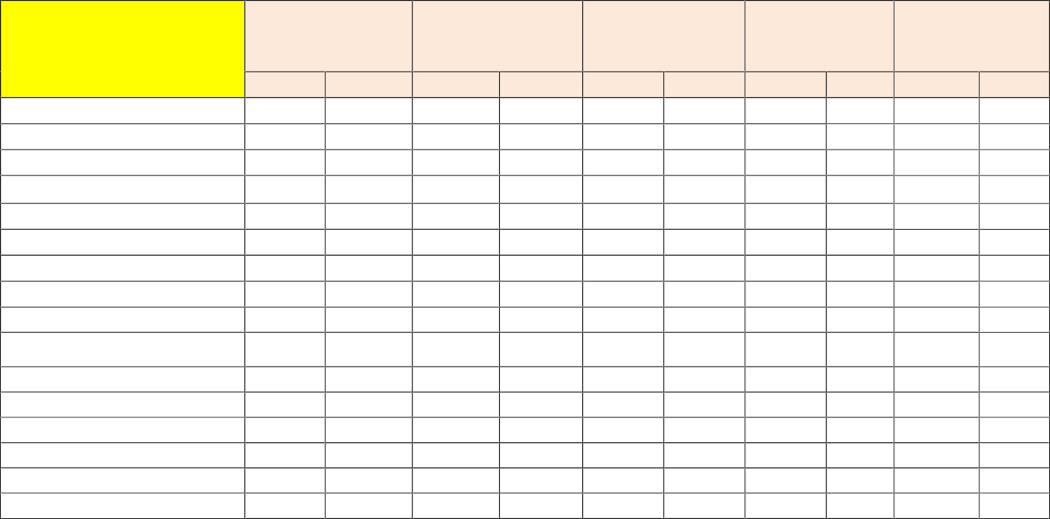RİSK DERECELERİ
Kan ve vücut sıvılarıyla temas
Hasta Bazlı riskler( Kusma, dışkılama)
Tozlar
Kimyasallar
Bölümler
Fiziksel Ortam Koşuları( Yağmur, Çamur, yiyecek artıkları)
Olasılık Şiddet Olasılık Şiddet Olasılık Şiddet Olasılık Şiddet Olasılık Şiddet
Klinikler 5 4 4 4 4 3 4 3 2 1
Protez Lab. 3 3 1 1 3 3 4 3 1 1
Röntgen 4 2 4 2 2 1 2 1 1 1
Ofisler 2 2 1 1 2 1 1 1 1 1
Teknik Servis 2 2 1 1 2 1 2 1 1 1
Ambar Depo 2 2 1 1 2 1 1 1 1 1
Asansörler 3 3 3 3 3 3 2 1 2 1
Mescid 1 1 1 1 2 1 1 1 1 1
Atık Depoları 4 4 3 2 2 1 4 4 1 1
Koridor 4 3 4 3 3 2 1 1 2 1
Sterilizasyon 5 3 2 2 3 3 3 2 3 2
WC 4 3 4 3 3 3 3 2 3 3
Bahçe 3 2 3 2 2 1 1 1 1 1
Emzirme Odası 3 2 3 2 2 1 1 1 1 1
Arşiv 1 1 2 1 1 1 1 1 1 1
Geçici Atık Depoları 1 1 1 1 1 1 3 3 1 1
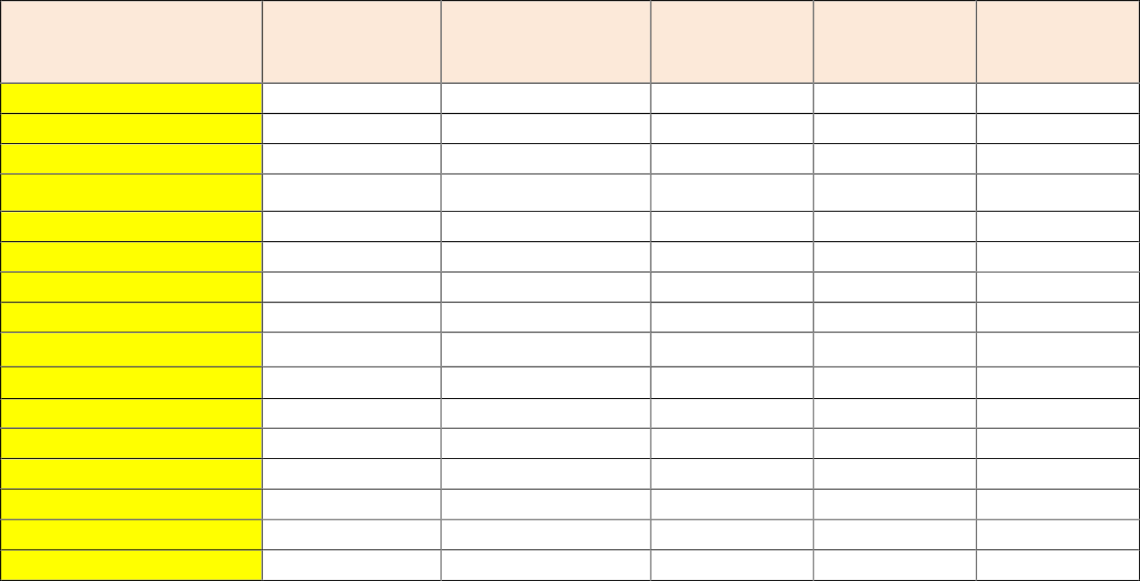
BÖLÜMLER
Kan ve vücut sıvılarıyla temas
Hasta Bazlı Riskler (Kusma, Dışkılama)
Tozlar
Kimyasallar
Klinikler Protez Lab. Röntgen
Ofisler Teknik Servis Depo
Asansörler
Mescid
Tıbbı Atık Deposu Koridor Sterilizasyon
WC
Bahçe
Emzirme Odası Arşiv
Geçici Atık Depoları
20
9
8
4
4
4
9
1
16
12
15
12
6
6
1
1
16
1
8
1
1
1
9
1
6
12
4
12
6
6
2
1
12
9
2
2
2
2
9
2
2
6
9
9
2
2
1
1
12
12
2
1
2
1
2
1
16
1
6
6
1
1
1
9
Fiziksel Ortam Koşuları( Yağmur, Çamur, yiyecek artıkları) 2
1
1
1
1
1
2
1
1
2
6
9
1
1
1
1
RİSK TİPLERİ
RİSK ALTINDAKİ BÖLÜMLER
RİSKLİ ALANLAR
( 15 VE ÜZERİ OLANLAR)
Kan ve vücut sıvılarıyla temas
ORTA RİSKLİ ALANLAR ( 8- 14 OLAN BİRİMLER)
PROTEZ LAB RÖNTGEN ASANSÖRLER KORİDOR
WC
DÜŞÜK RİSKLİ ALANLAR ( 2- 7 OLAN BÖLÜMLER)
OFİSLER TEKNİK SERVİS DEPO
BAHÇE EMZİRME ODASI
Hasta Bazlı riskler( Kusma, dışkılama)
Tozlar
TIBBİ ATIK DEPOLARI STERİLİZASYON BAHÇE
EMZİRME ODASI ARŞİV
RÖNTGEN OFİSLER
TEKNİK SERVİS DEPO MESCİT
ATIK DEPOLARI KORİDOR BAHÇE
EMZİRME ODASI
Kimyasallar
Fiziksel Ortam Koşuları( Yağmur, Çamur, yiyecek artıkları)
RÖNTGEN TEKNİK SERVİS ASANSÖRLER STERİLİZASYON
KLİNİKLER ASANSÖRLER KORİDOR
STERİLİZASYON

KLİNİKLER TIBBİ ATIK DEPOLARI
STERİLİZASYON

KLİNİKLER
RÖNTGEN ASANSÖRLER KORİDOR
WC
KLİNİKLER PROTEZ LAB ASANSÖRLER STERİLİZASYON WC

TIBBİ ATIK DEPOLARI
KLİNİKLER PROTEZ LAB
GEÇİCİ ATIK DEPOLARI

WC

RİSKLİ ALANLAR

HastaBölümü(RİSKLİ ALANLAR)

TÜM KLİNİKLER

STERİLİZASYON ÜNİTESİ

RİSK DÜZEYLERİNE GÖRE TEMİZLİK KURALLARI

Hasta ünitleri, hekim taburesi, çalışma dolapları, pencere önleri, tezgah, yüzey
temizleyici(1/100 oranında çamaşır suyu) su ile temizlenmelidir. Kan ve vücut sıvısı bulaşında ise 1/10 oranında hazırlanmış çamaşır suyu ile temizlenir. Kliniklerde
kullanılan alet ve cihazlar piyasemen, mikromotor, ışınlı kompozit vb. aletler her hastaya kullanımdan sonra gazlı beze püskürtülmüş yüzey dezenfektanı ile silinerek dezenfekte edilir. Anguldurva ve aeratör başlıkları her hastadan sonra steril edilir.Kreşuar içi 1/10 çamaşır suyu ile silinir.En son poliklinik zemini paspaslanarak polikliniklerden çıkılır.(1/100) çamaşır suyu)Kapı kolları her gün öğlen arası mesai sonrası ve saat başı dezenfektan sıkılarak silinir.
Çöpler alınır yeni çöp poşetleri takılır. Solüsyon kovaya hazırlandıktan sonra temizden kirliye doğru tezgahlar paketleme masası raflar ve bulunan cihazlar silinir. Kirli alan günde 4 defa uygun solüsyonla silinir. Temiz alan günde 2 defa
silinerek dezenfekte edilir. Steril malzeme deposu ise her akşam malzeme
tesliminden sonra mevcut ürün uygun konsantrasyonda hazırlanarak önce raflar olmak üzere temizliği sağlanır.

GEÇİCİ TIBBI ATIK DEPOSU
Geçici bekleme deposu boşaldıktan sonra eğer sıvı birikintisi var ise emici malzeme ile (talaş vb.) yoğunlaştırılıp sıvı emdirilir. Talaş toplanır tıbbı atık poşetine atılır.
Depo 1/10 luk çamaşır suyu ile temizlenir. Temizlik formuna işlenir.

ORTA RİSKLİ ALANLAR

PROTEZ LABORATUARI

RADYOLOJİ ÜNİTESİ

KORİDORLAR
1/100 'lük çamaşır suyu ile çalışma tezgahları, protez saklama dolapları ve diğer yüzeyler silinir. Vücut sıvılarıyla kontamine olan yüzeyler1/10 luk çamaşır suyu ile silinir. 1/100 luk çamaşır suyu ile Laboratuvar yer zemini paspaslanır. El araç ve gereçleri hızlı yüzey dezenfektanı ile dezenfekte
edilir. Günde 3 defa temizliği yapılır ve temizlik formuna işlenir. AKRİL DÖKÜLMELERİ Ortam havalandırılır. Likit, döküldüğü zaman dökülen bölüm bol su ile yıkanır.Akril tozu döküldüğünde ,cam ve kapı açılarak ortam havalandırılır. Su hazneli vakumlu süpürge ile toplanır. Süpürge haznesindeki kirli su talaş ile yoğunlaştırılıp poşetlenerek tehlikeli atık deposuna gönderilir.

Radyoloji ünitesinde cihazlar dezenfektan ile silinmelidir. Yer ve lavabolar 1/100 lük çamaşır suyu ile temizlenmelidir. Vücut sıvılarıyla kontamine olan yüzeyler 1/10 luk çamaşır suyu ile silinir.
Temizlik formuna işlenir.
Yüzey temizleyici deterjanlar ile genel temizliği yapılır. Kan ve tükürük çıktıları, kontamine atık varlığında kan ve vücut sıvıları ile temasta yapılacak temizlik işlemi uygulanır (1/10 'luk çamaşır suyu). Koridorlulardaki hasta koltukları haftada bir kere deterjanlı su ile silinmelidir. Temizlik arabasına uygun solüsyon hazırlanarak koridor temizliği sağlanır.

TUVALETLER
Lavabolar günde 3 defa minarelli ovucular ile ovulduktan sonra1/100 luk çamaşır suyu ile temizlenir. Yüzeyler 1/100lük çamaşır suyu ile, kan ve vücut sıvıları ile bulaşta 1/10luk çamaşır suyu ile dezenfekte edilir. Temizlik formuna işlenir.

ASANSÖR
Asansör günde bir defa ve gerekli durumlarda temizliği sağlanır. Kan ve vücut sıvıları ile bulaşta 1/10luk çamaşır suyu ile dezenfekte edilir.

DÜŞÜK RİSKLİ ALANLAR
ADSM BÖLÜMÜ
(DÜŞÜK RİSKLİ ALANLAR)
RİSK DÜZEYLERİNE GÖRE TEMİZLİK KURALLARI
İdari bölümler
Her bölümün temizliği o katta çalışan personel tarafından günde 3 defa
yapılmalıdır. Temizlik su ve deterjanla yapılır.

Teknik Servis
Su ve deterjanla günlük genel temizliği yapılır.
Depo
Su ve deterjanla günlük temizliği yapılır.
ARŞİV
Su ve deterjanla haftalık genel temizliği yapılır.
Emzirme Odası
Günlük su ve deterjanla genel temizliği yapılır.

Personel dinlenme Günde 3 defa ve ihtiyaç olduğunda hemen rutin mob ile temizlik yapılır. Gün sonunda su
odaları ve deterjanla genel temizliği yapılır.
Günde 3 defa ve gerektikçe temizliği yapılır. Çimler biçilir. Kamelyaların temizliği haftada
Bahçe 1 ve gerekli durumlarda silinir veya yıkanır. Günlük çöpler alınır. Ağaçların bakımı uygun
dönemlerde yapılır.

Paspas Yapılması Yöntemi:
    - Eldiven, maske giyilir.
    - Camlar açılarak havalandırılır.
    - Nemli mob ile süpürme yapılır.
    - Paspas arabalarında mavi kovaya deterjanlı su, kırmızı kovaya temiz su konmalıdır.
    - Paspas; önce deterjanlı suda yıkanır, iyice sıkılır ve 8 çizecek şekilde paspaslama işlemi
    - yapılır.
    - Paspas kirlendikten sonra; önce duru suda yıkanır, sıkılır, daha sonra yüzey temizleyicili
    - suda iyice yıkanıp sıkılarak silme işlemine devam edilir.3-4 odada bir yeni su hazırlanır.
    - Paspas yapma işlemi bittikten sonra paspas iyice yıkanır, durulanır ve sıkılır. Daha sonra
    - 100 ölçü suya 1 ölçü çamaşır suyu konularak hazırlanmış çözeltide 20 dakika bekletilir, durulanır sıkılır ve kurumaya bırakılır.
    - Paspas kovası deterjanlı su ve duru su ile yıkanır, ters çevrilerek kurumaya bırakılır.
    - Kliniklerde kullanılan paspas ile koridorlara kullanılan paspaslar farklı olmalıdır.
    - Enfekte hastaya ait bulaş varsa temizlik işleminden sonra paspas tıbbi atık torbasına atılmalıdır.
    - Paspas arabalarında su asla bekletilmemeli, temizliğe başlamadan hemen önce su
    - hazırlanmalı ve temizlik bittiğinde kovalar hemen boşaltılmalıdır.

